La Libertad En La Cuerda Floja
Romanos 14:13-23
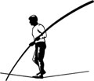
La vida cristiana, y aun las doctrinas de la Biblia, es como subir a una cuerda floja. Al decir eso, no quiero decir que es algo riesgoso o difícil, sino que es algo que siempre requiere . Uno de los enemigos más grandes de la vida cristiana y de la doctrina sana son
.
Satanás hará cualquier cosa para quitarnos el equilibrio en la vida cristiana. Un ejemplo clásico de eso es . Dios quiere que disfrutemos de la libertad que tenemos en Cristo, pero, si no ponemos limitaciones en nosotros mismos, corremos el riesgo de vivir vidas de rebeldes desenfrenados que no tiene cuidado de ningún otro.
Romanos 14 llega al grano y expone nuestros motivos – los nervios sensibles que requieren acción de nuestra parte. Aprenderemos que tenemos que ejercitar nuestra libertad con una discreción que fluye de un amor genuino para los demás.
I. La Postura Correcta Para Comenzar.
- Como creyentes, estamos parados en la cuerda floja de la libertad en Cristo con dos extremos a cada lado – el __________
y la .
- El primero nos trata de poner bajo una norma de _____________
.
- El segundo nos anima a vivir una vida de __________________
al egoísmo e .
- ¿Cómo podemos evitar estos dos extremos? – .
- Pablo nos dice que no debemos juzgar a otros, sino
bien a nosotros mismos.
- Podemos pasar la cuerda floja de la libertad al buscar un balance correcto entre el y el .
- El contexto es cómo tratar a creyentes más débiles en la fe o, en otras palabras, los inmaduros.
- El libro de Gálatas se trata de los dos extremos también – entre el (5:1) y el (5:13).
- No vamos a encontrar una vida cristiana balanceada en el legalismo, que la libertad, ni en la licencia, que la libertad, sino en el ejercicio de la libertad en Cristo.
II. Tres Principios Para Mantener El Balance.
A. Nada es en sí (v. 14-16).
1. Antes de entrar en una herejía, tenemos que examinar y reconocer cuál es el .
2. El contexto aquí es ofrecido a ídolos.
3. Pablo reconocía que ya no existía comida que era inmundo según la ley ceremonial, sino que la comida es ___________
por la Palabra de Dios y oración – 1 Timoteo 4:5.
4. Sin embargo, si comer va a causar a otro hermano tropezar en su conciencia, no debo como el cerdo.
5. Cuando Pablo dice “nada es inmundo en sí mismo,” hay que reconocer que está hablando sólo de cosas .
6. Hay muchas cosas en la vida que son “inmundas” o
– la pornografía, chistes sucios, películas indecentes, o cualquier otra forma de inmoralidad.
7. La Biblia habla claramente de ciertas cosas que debemos hacer (testificar, congregarnos, vivir en , etc.) y de cosas que no debemos hacer (no , no , no tener celos, etc.).
8. La enseñanza es que, aun cuando la Biblia no habla claramente sobre un asunto en particular, debemos tener mucho cuidado de a un hermano más débil en la fe por nuestro comportamiento.
9. El principio es que el crecimiento y el _________________
de otro hermano siempre es más importante que el ejercer la libertad cristiana en mi vida.
B. La de la vida cristiana no está en las cosas externas – v. 17-19.
1. En vez de pelearnos por cosas , como la comida, debemos promover las características de justicia, paz y gozo en la vida de cada hermano y hermana.
2. Si nuestras acciones no van a promover estas cualidades en ciertas personas, no debemos actuar de esa manera.
3. Cuando nuestra libertad cristiana es ejercitada con este nivel de y sabiduría, entonces nuestro
“agrada a Dios, y es aprobado por los hombres” – v. 18.
4. Pablo nos exhorta a buscar hacer cosas que nos
a todos a tener estas cualidades – v. 19.

C. Cuando el ejercer la libertad cristiana amenazará la obra de Dios, debe ser – v. 20.
1. No debemos hacer nada que va a causar ________________
al avance de la obra de Dios en las vidas de las personas.
2. Ya que lo que Dios ha declarado “bueno” es bueno, podemos
a lo máximo.
3. Sin embargo, no debemos permitir que nuestro “ ” llegue a ser un tropiezo para alguien más débil en la fe.
4. El amor nos manda y demanda que nuestra libertad, cuando sea necesaria, para el bien de otros.
III. Maneras Esenciales De Evitar Ser De Tropiezo.
- Seamos – v. 21.
- Cuando estamos en la presencia de otros creyentes quienes ven ciertas cosas como “incorrectas,” debemos amarles tanto para tales cosas.
- Pablo aquí dice “bueno es no comer carne, ni beber vino” – la exhortación es de para no causar a otros tropezar – 1 Corintios 6:12; 10:23.
- Estemos – v.22a.
- Si estamos participando en algo que no es claramente prohibido en la Palabra de Dios:
  - Primero, debemos preguntar si viola algún ___________
.
  - Segundo, debemos estar convencidos de que estamos
en lo que hacemos.
- Si tenemos alguna en cuanto a lo que estamos haciendo, debemos dejar de hacerlo.
- Seamos – v. 22b-23.
- Después de estar seguro que lo que hacemos no deshonra a Dios o viola un principio bíblico, o sea, que es “correcto,” entonces debemos estar en nuestra posición.
- Cuando dudemos de nuestras creencias, cederemos a la
.
- Todo lo que hacemos en la vida cristiana debe ser con fe (la convicción de que es correcto), si no, nos es .
- Siendo consistentes en nuestras creencias nos traerá
en nuestra vida cristiana.

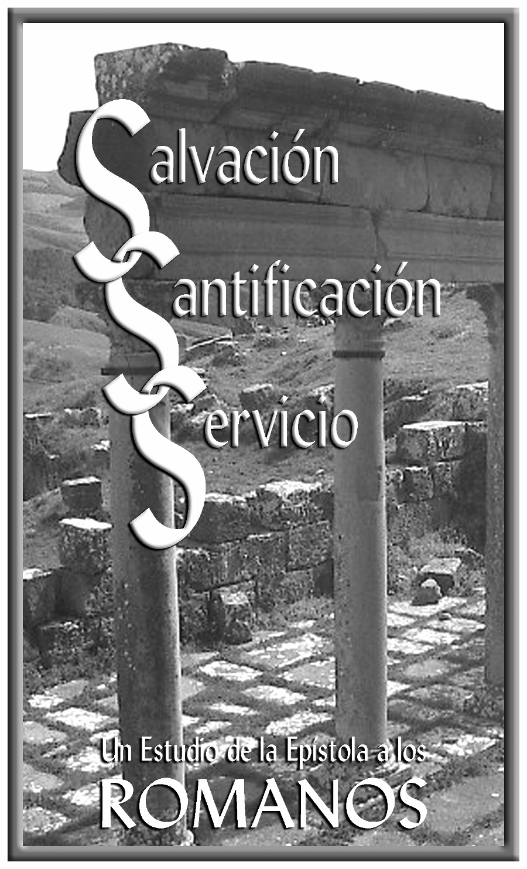

La Libertad En
La Cuerda Floja

